Install Git 1.9.4 di PC

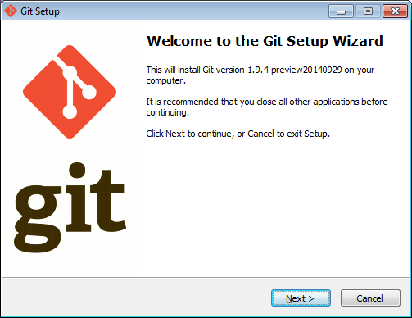Langkahya pertama :

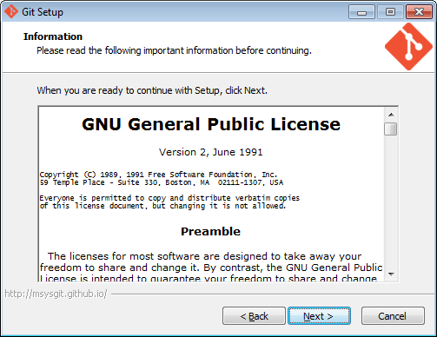Klik Next

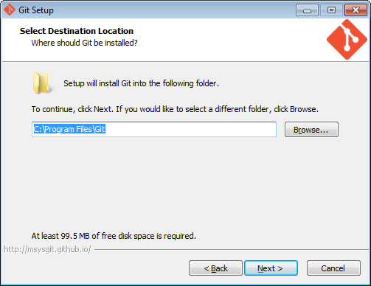Klik Next

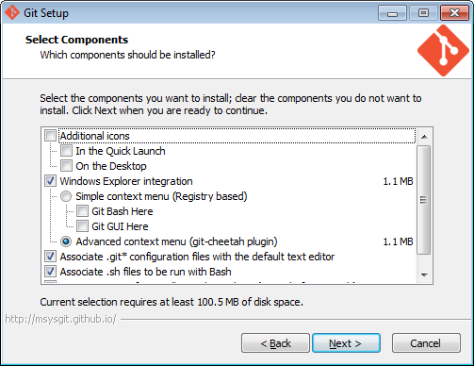Klik Next

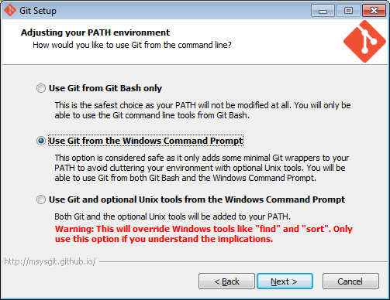Klik Next

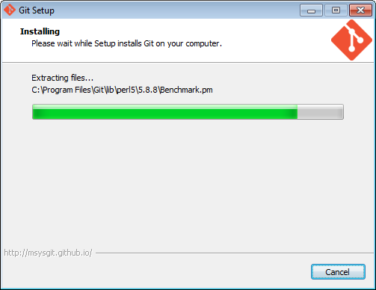Klik Next, Next dan pilih opsi use git from the windows command prompt

Proses Install git

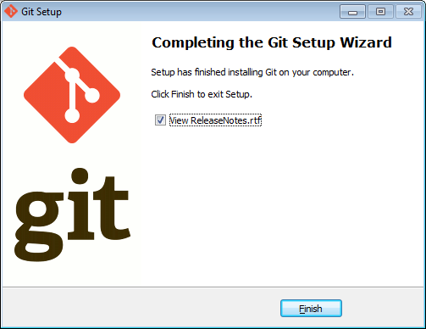

Selesai

Selanjutya buku di browser <https://github.com/>

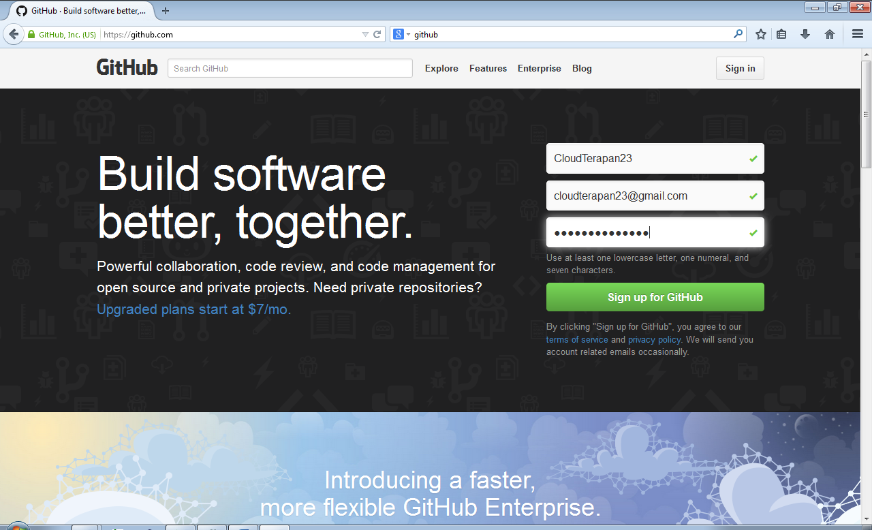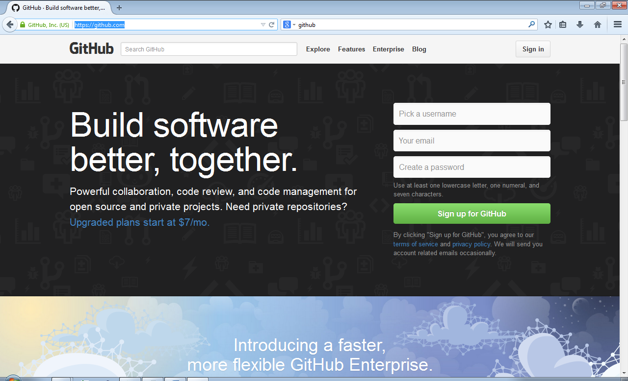Lalu membuat user baru di Github dengan cara masukkan username,email dan password dan setelah itu klik Sign up for GitHub

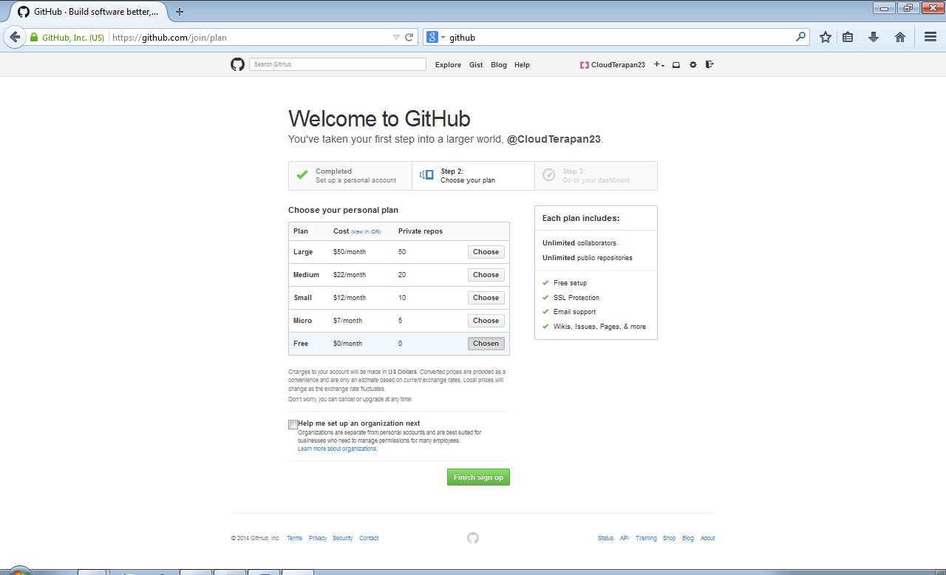Akan Tampil seperti ini :

klik Finish sign up

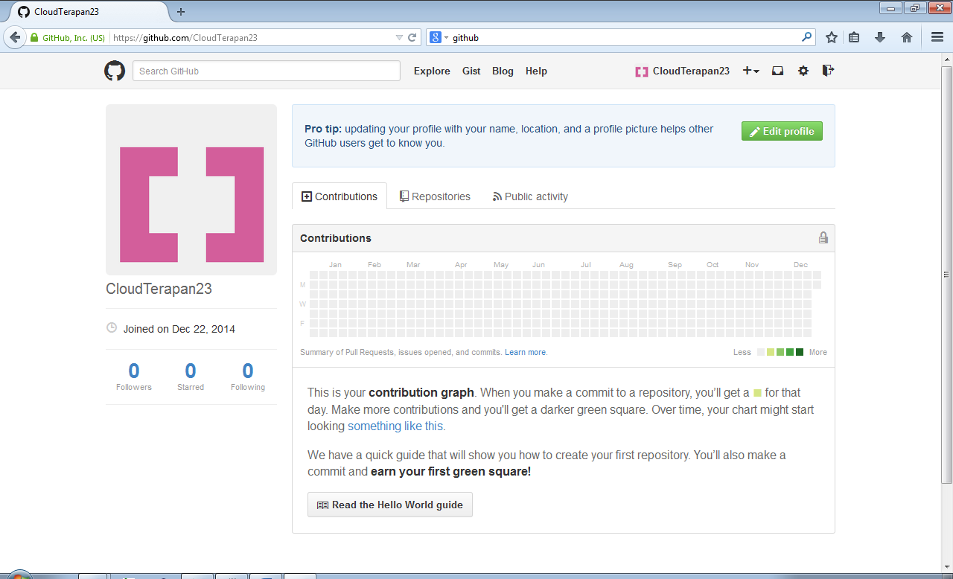

Selesai membuat account di gitHub dan ini adalah tampilan utama dari GitHub kita

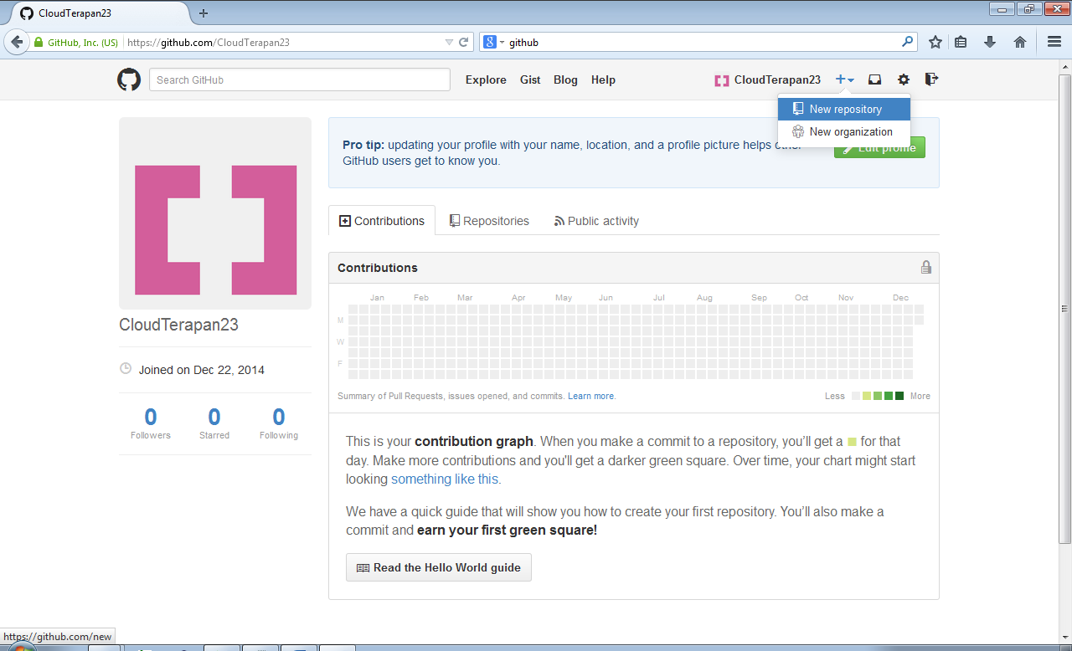***Membuat Repository***

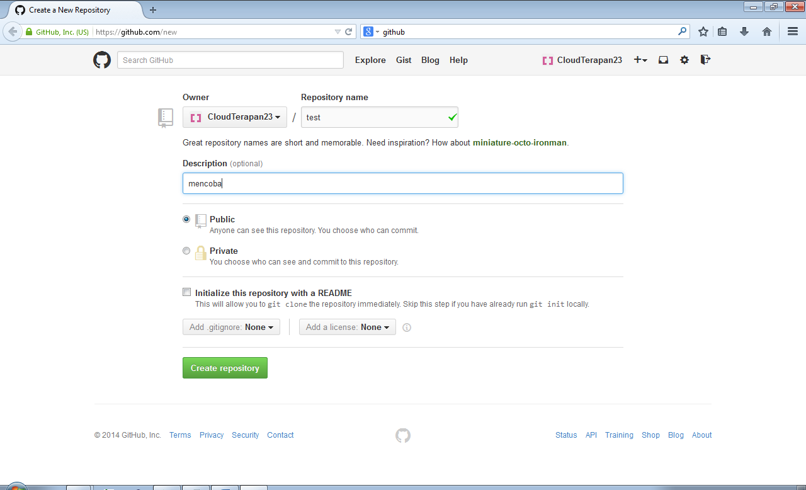Klik ***New repository***

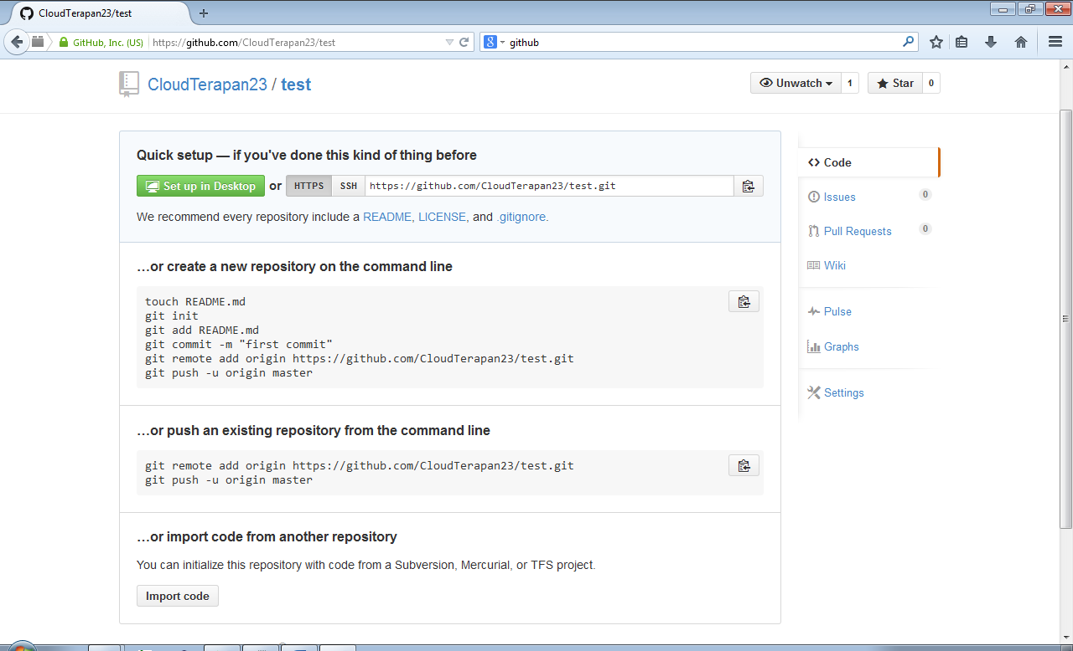Repository name di isi ***test*** dan Description di isi ***mencoba*** dan klik ***Create repository***

Tampilan Selanjutya

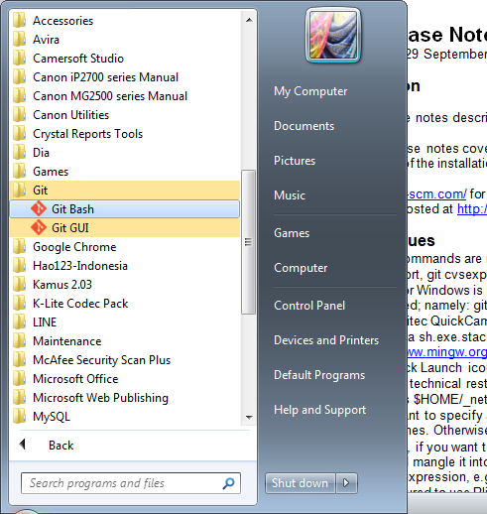Setelah itu Buka Aplikasi Git Bash

Buat Folder di localdisk D dengan nama test1 dan file notpad dengan nama test1.txt yang isinya “Selamat Datang”

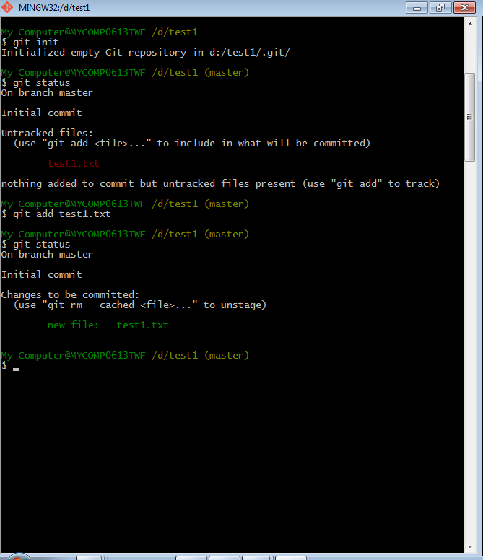Ketika di Command Prompt

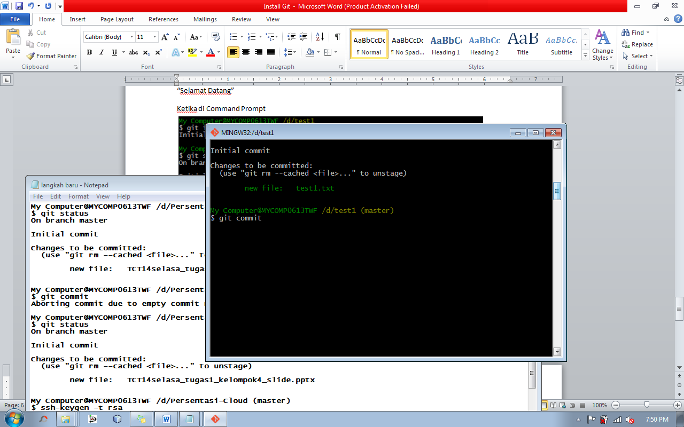Selanjutya Ketikan

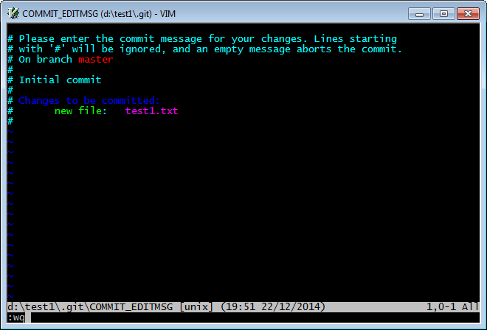Akan Tampil :

Ketikan “ :wq “ Lalu enter

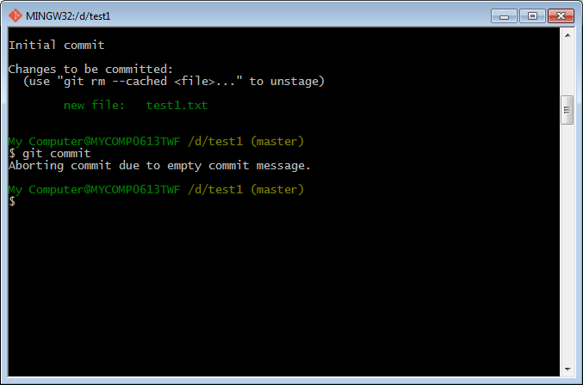Tampilan setelah commit

Ketikan :

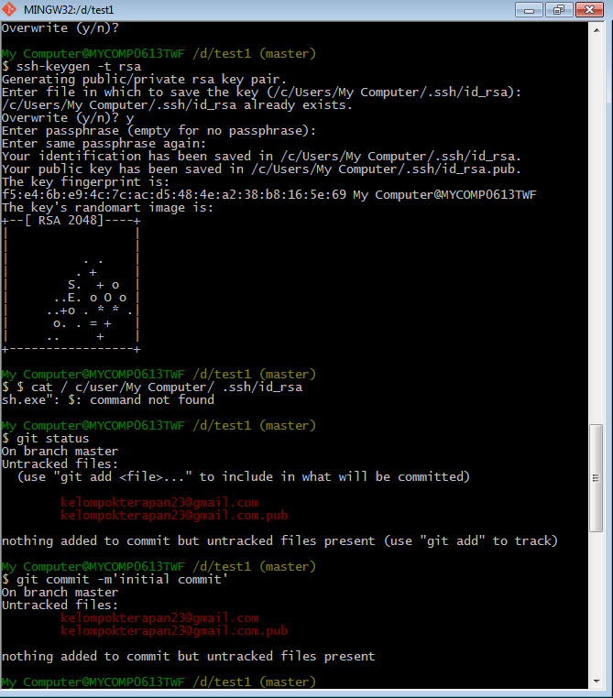

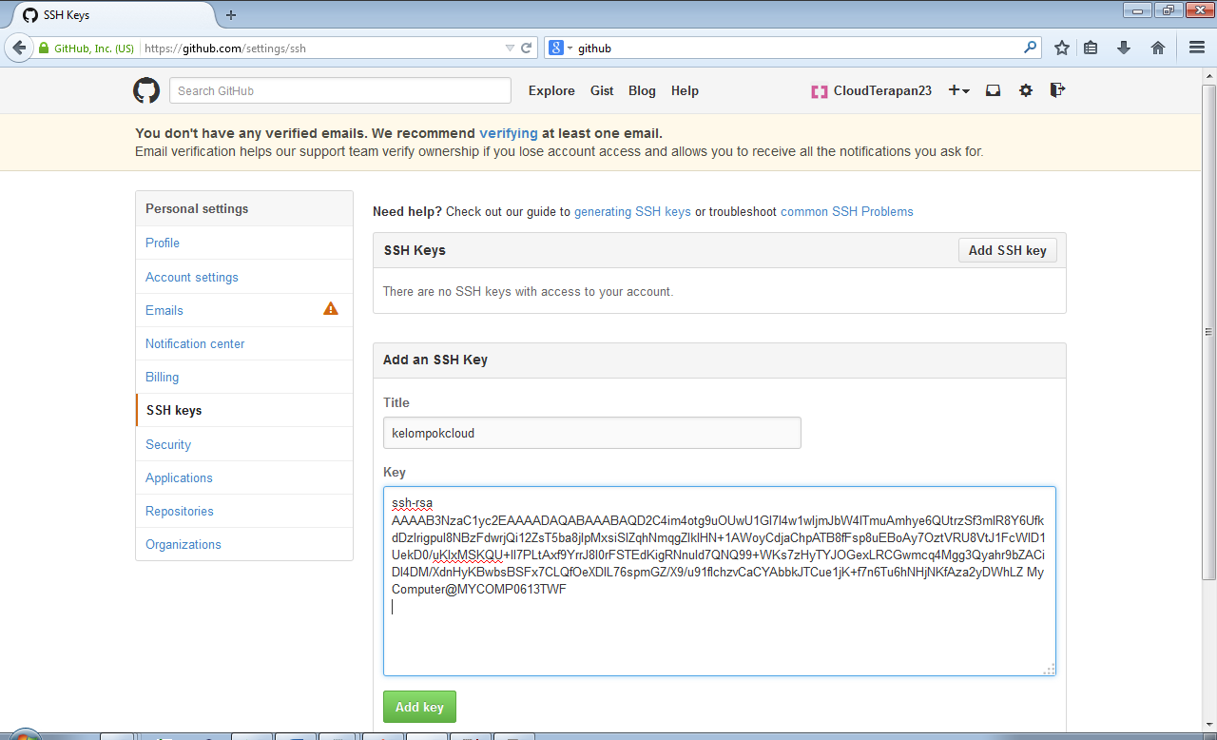Isikan key ya di localdisk C Lalu Add Key

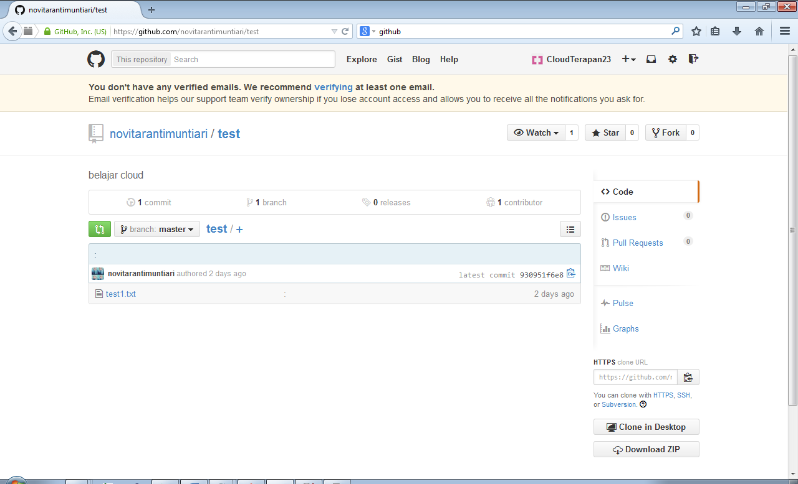test1.txt Akan masuk di github